Лабораторная работа 1

git и markdown

Бешкуров Михаил Борисович

Содержание

# Отчет по Лабораторной №1

# Цель работы

Освоить работу с программой контроля версий GIT и научиться пользоваться облегчённым языком разметки.

# Задание

1. Создать репозиторий.
2. Создать и загрузить файлы на github.
3. Сделать коммит и пуш на github.
4. Подключить SSH ключ к репозиторию.
5. Сделать релиз.
6. Оформить отчет и презентацию в форматах pdf и markdown.

# Выполнение лабораторной работы

Создал репозиторий на github (рис. 1)

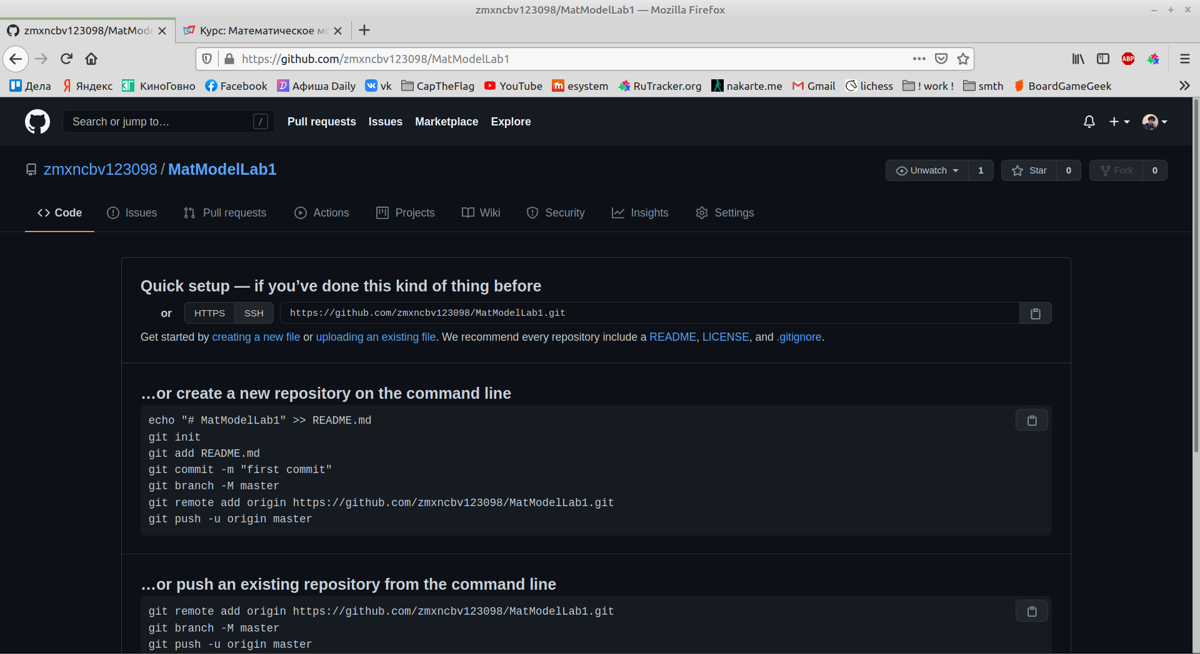{рис. 1}

Создал папку с проектом, проверил конфигурацию git, инициальзировал репозиторий и добавил все существующие файлы на данный момент (рис. 2)

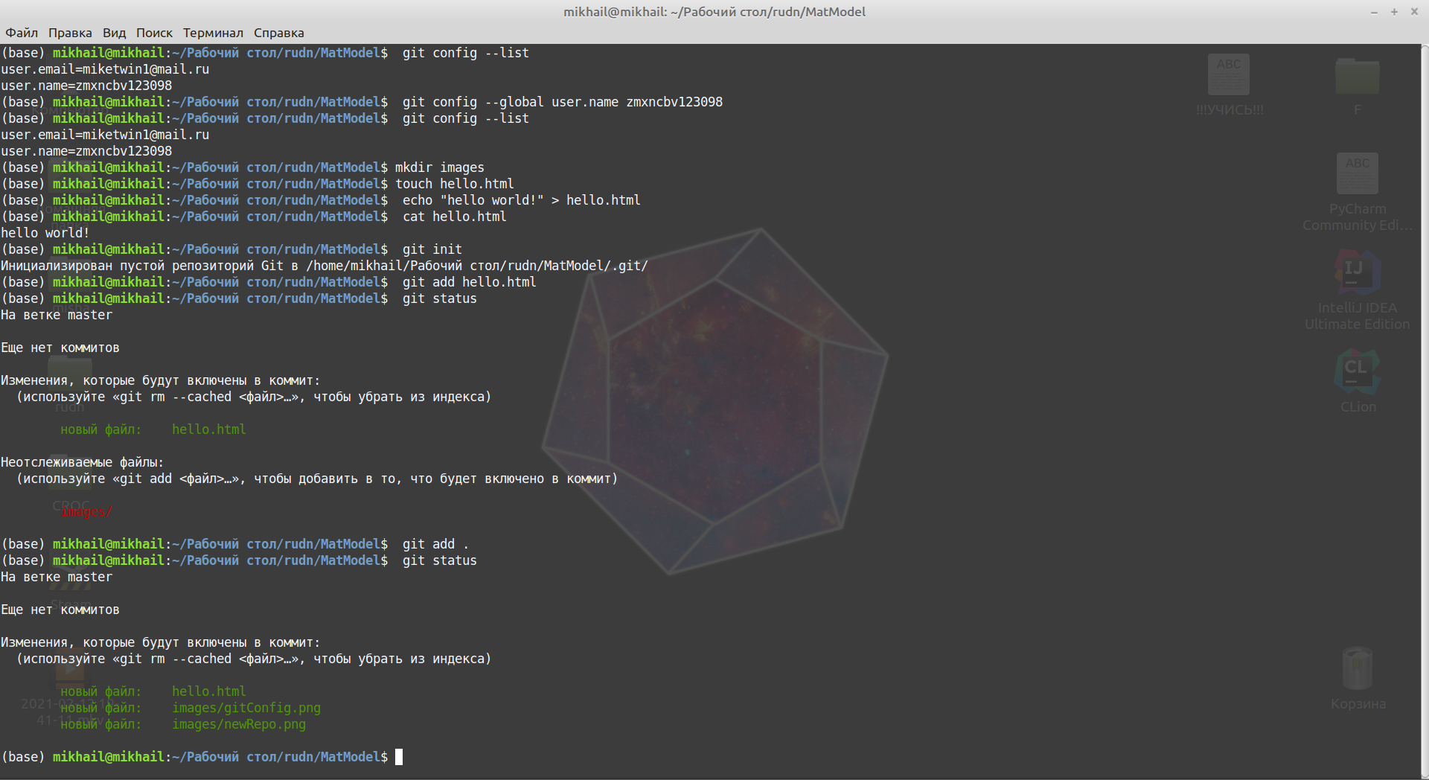{рис. 2}

Произвёл коммит и загрузил все файлы на сервер github (рис. 3)

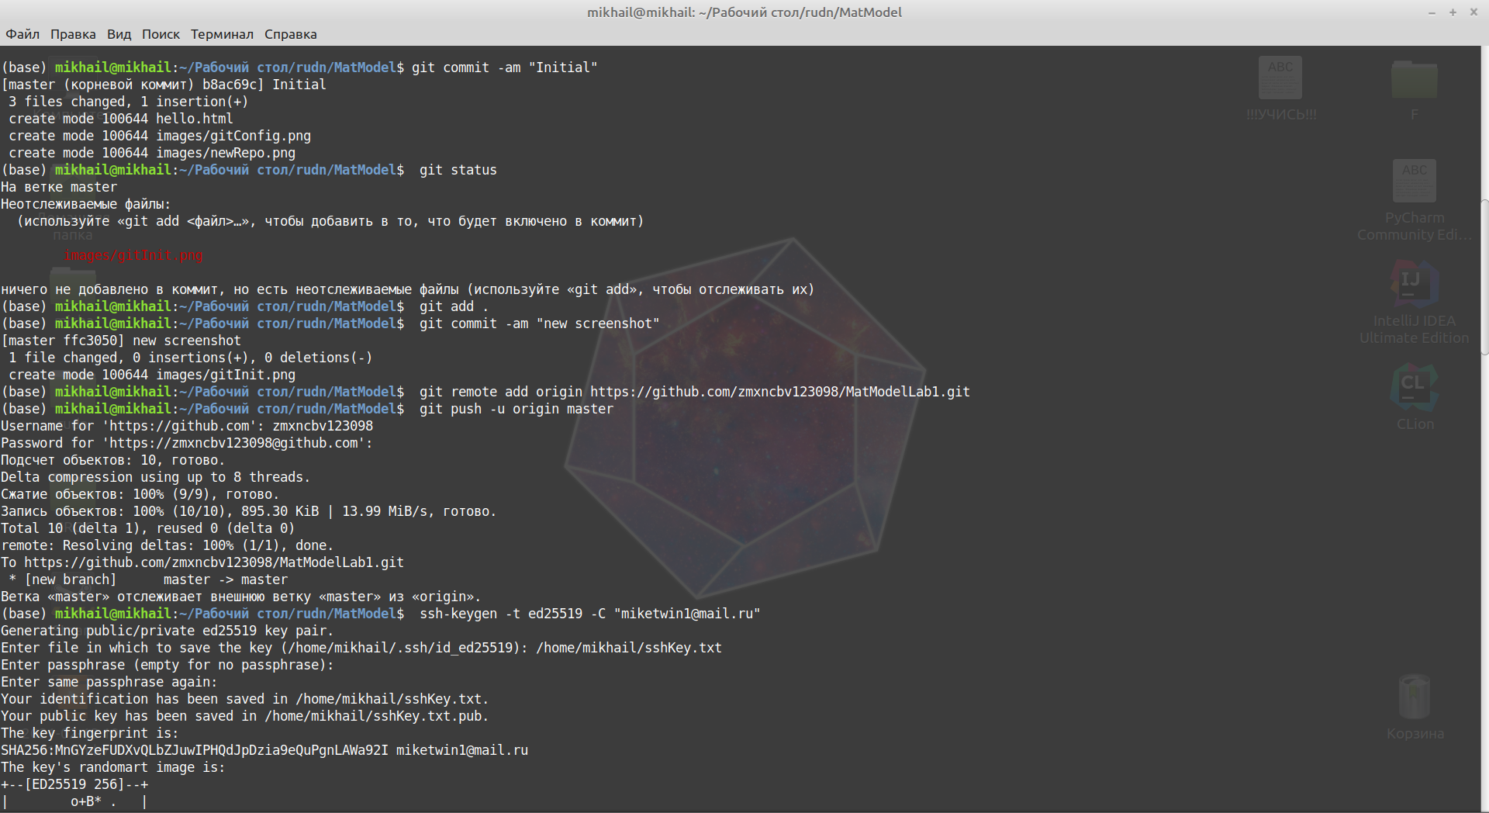{рис. 3}

Подключил SSH ключ к репозиторию. (рис. 4-5)

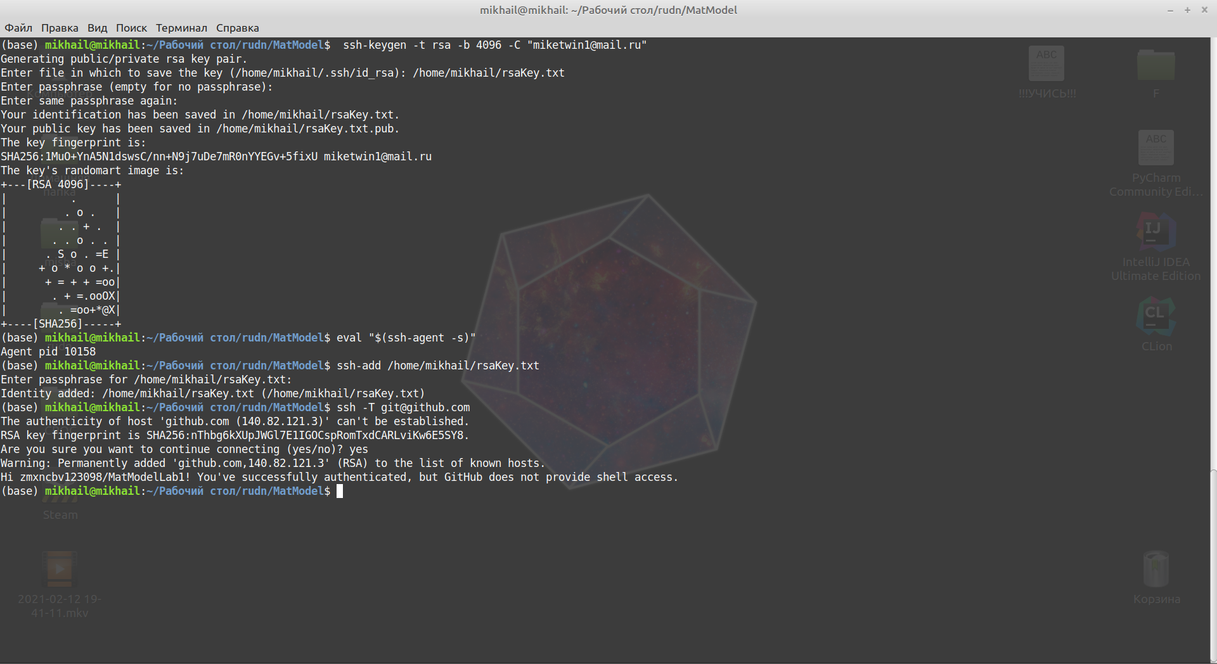{рис. 4} 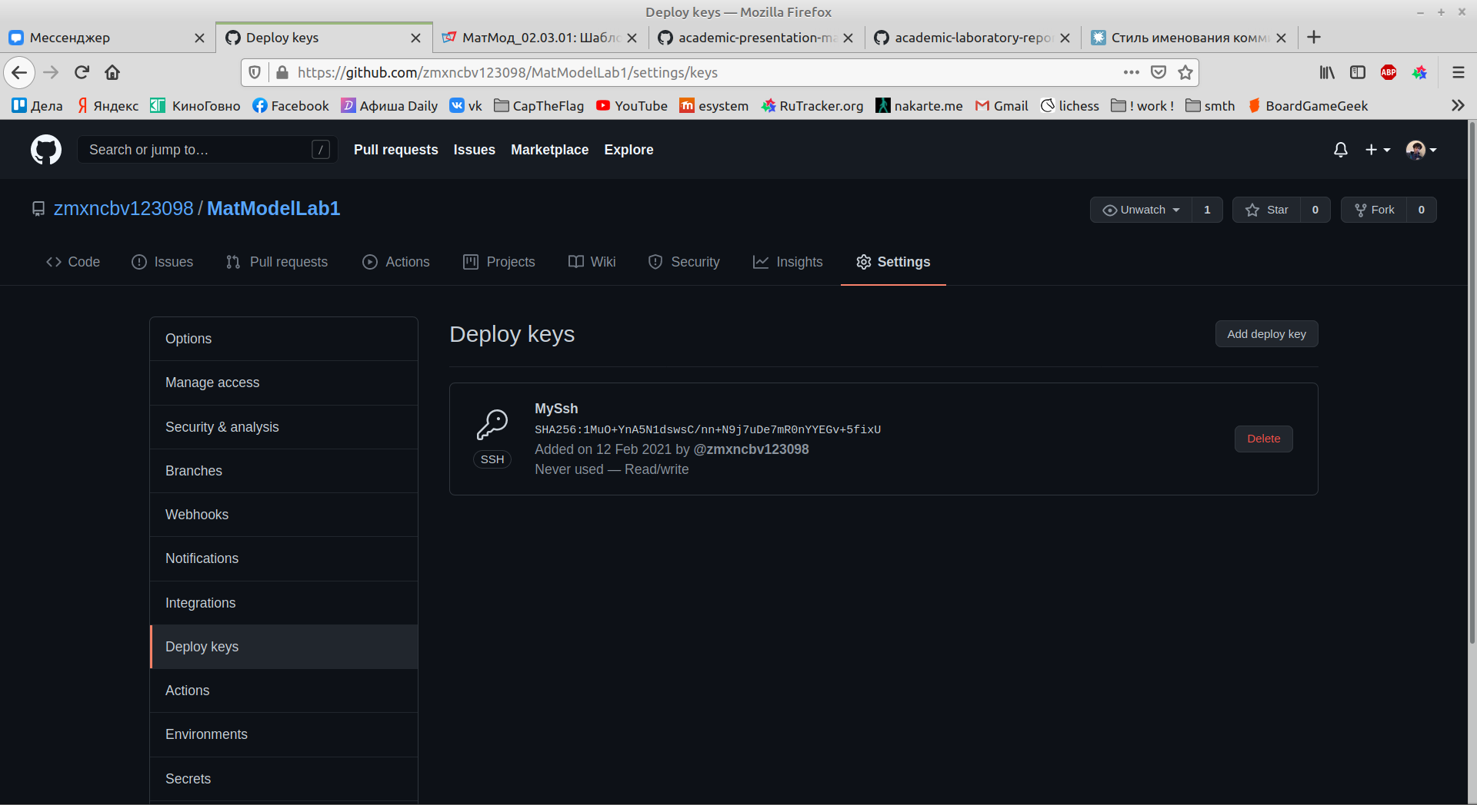{рис. 5}

Сделал релиз (рис. 6)

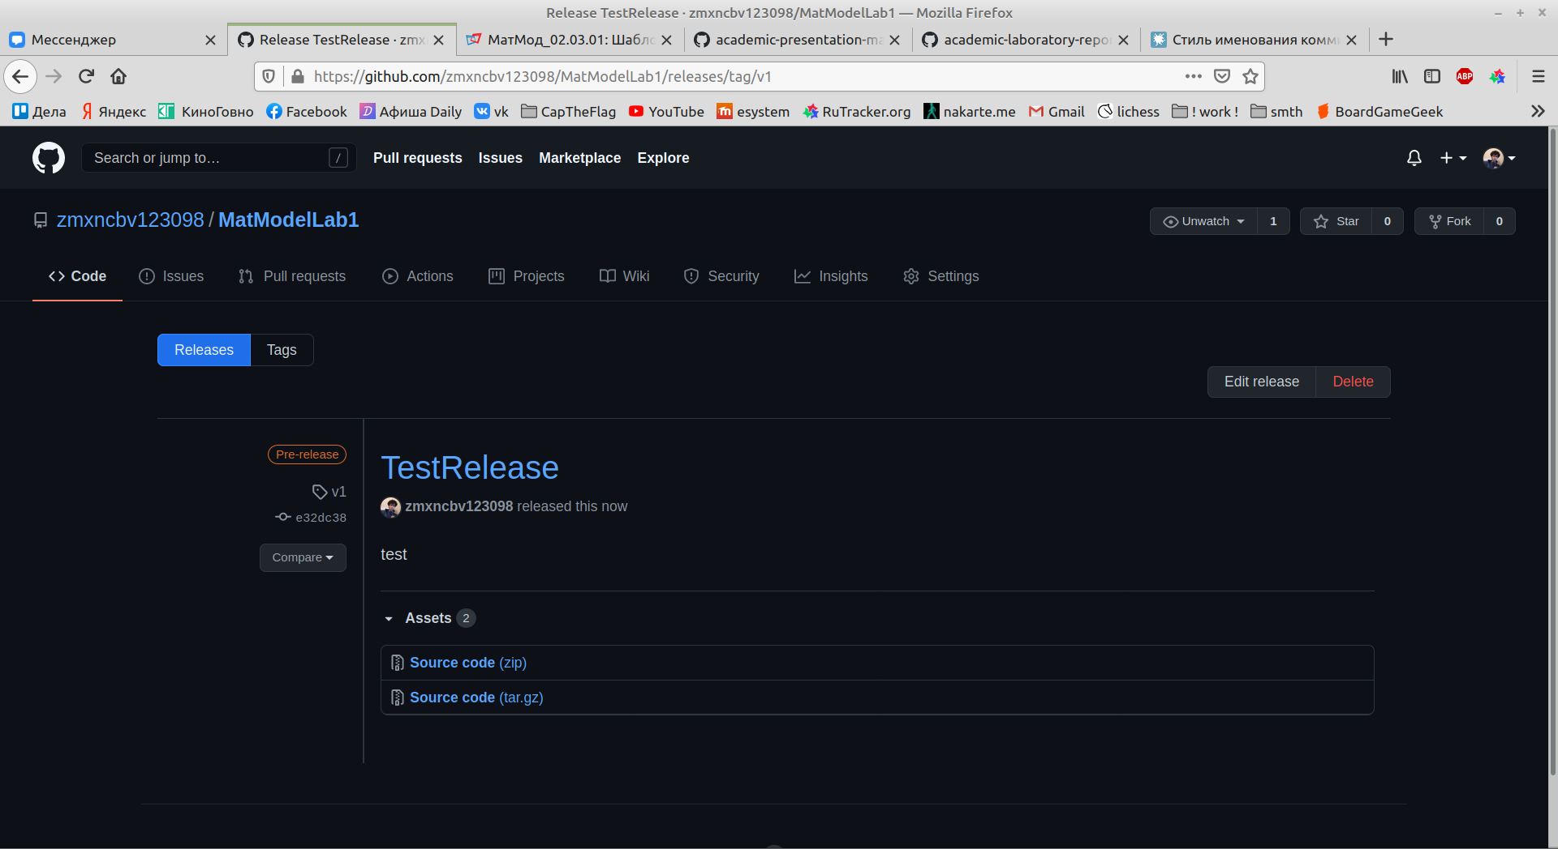{рис. 6}

# Выводы

Освоил основные принципы работы с github и marldown.

### License

Бешкуров Михаил Борисович НКНбд-01-18